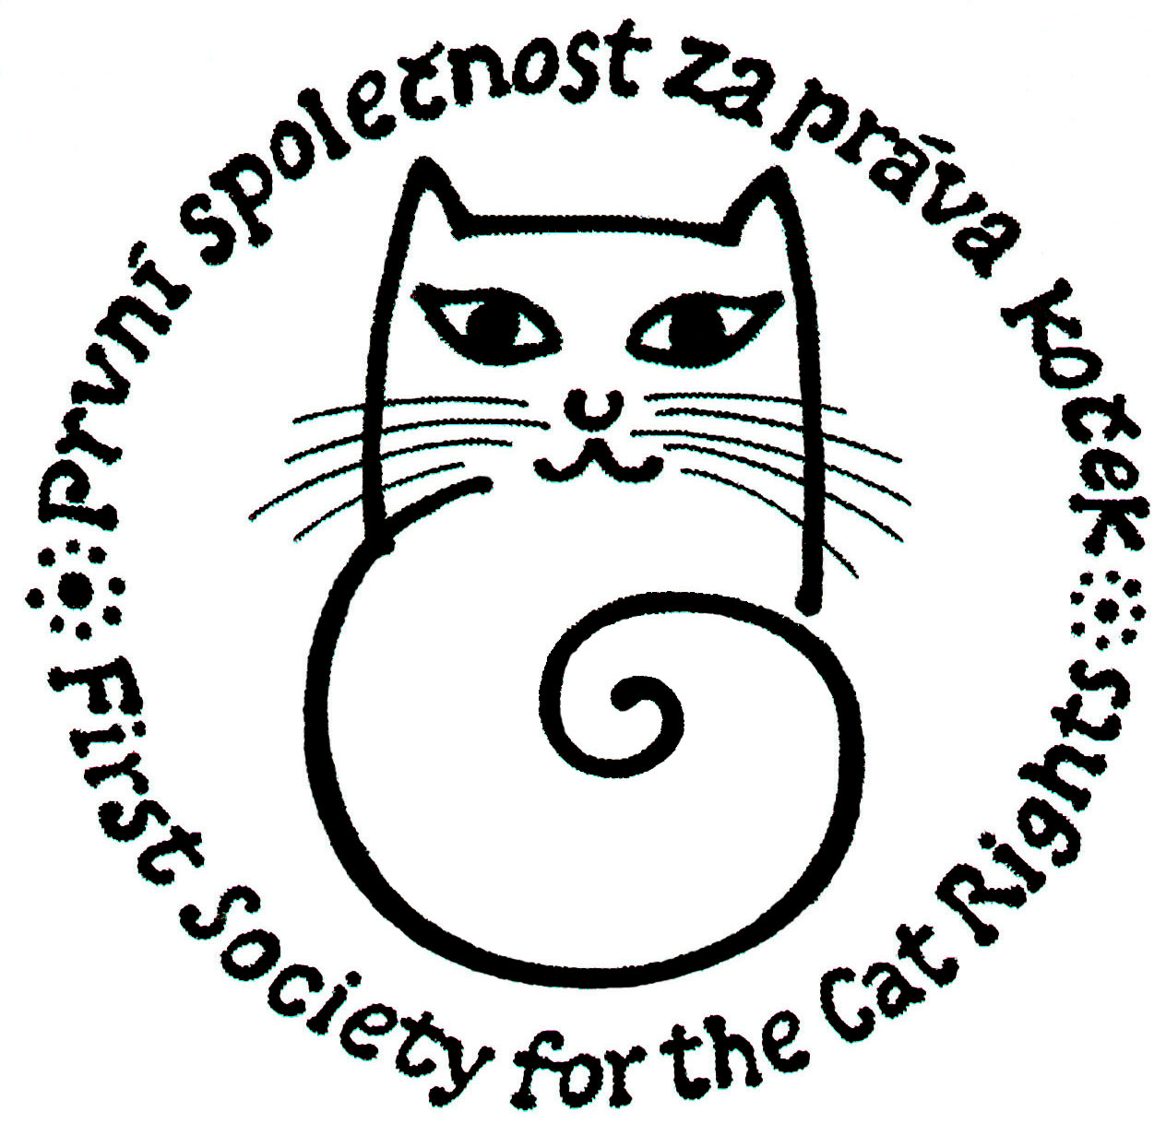
První společnost za práva koček, o.s.
Na Bluku 431, 25228 Černošice
Tel.zázn.fax:+420 257 923, mobil:+420 737 601 008
e-mail:prava.kocek@atlas.cz
http:www.kockaapravo.cz

Tisková zpráva První společnosti za práva koček o.s.
Černošice, 11.8.07

Národní den zvířat bez domova a svíčkové vigilie
dovolujeme si vás seznámit s nesmírně důležitým datem. Jedná se o Národní Den zvířat bez domova, který v USA patří mezi významné dny a slaví se od roku 1992, vždy třetí sobotu v srpnu (letos tedy 18.8.). Na závěr Národního dne, kterého se účastní ochránci zvířat, útulky, významné osobnosti, zastupitelé měst, média a veřejnost, se konají tzv. Candlelight vigilie. Vigilie se svíčkami na připomínku zvířat, která přišla o život, protože pro ně nebylo dost domovů, a také na počest obětavých lidí, kteří věnují svůj život tomu, aby zabránili utrpení a nekontrolovatelnému množení opuštěných a nikým nechtěných koček a psů.
Společnost byla požádána International Society Animal Right - http://www.isaronline.org/Online_Candlelight_Vigil_2007.html, aby iniciovala zavedení Národního dne zvířat bez domova a svíčkových vigilií za oběti přemnožení také u nás. Hodláme na tuto tradici navázat. Zavedení Národního dne zvířat bez domova v ČR pokládáme za důležité, protože zviditelní problematiku opuštěných koček a psů (nezodpovědnost majitelů zvířat, dysfunkci st. správy a stávající legislativy).
Jedná se o mimořádně důležitou osvětovou akci, na které by se měla podílet většina českých spolků na ochranu koček a psů, a to včetně již stávajících útulků, azýlků a bytových depozit, aby prosadila zřízení dostatečného počtu útulků pro ztracená a opuštěná zvířata a fungující kastrační program.
Letos u nás proběhnou lokální oslavy Dne a svíčkové vigilie pouze v Příboře. Pan Vlček, člen Společnosti, přislíbil fotodokumentaci akce, která se objeví na našich stránkách cca v půlce srpna.
Vyzýváme všechny soucitné lidi, příznivce a přátele zvířat, aby se k této akci připojili alespoň vlastním domácím obřadem. Prosíme, v sobotu, 18. srpna v 18. hod., vzpomeňte na zbytečně zemřelá zvířata, napište na papírek jméno svého zemřelého kamaráda, nebo vzpomeňte na kočky, které jste viděli na ulici a nemohli jim poskytnout domov, či vás zaujal starý pejsek v nabídce útulku, který zemřel, protože se pro něj nenašel domov. Položte před sebe fotku, obrázek, jméno zvířete, zapalte svíčku a řekněte básničku, modlitbu, odpuštění…
Děkujeme za vzpomínku na zvířátka.

Kontakt: Alice Oppová, tel.zázn.fax: 257 923 106, mobil: 731 601 008, alice.oppova@atlas.cz

